**СЛУЧАЙНЫЕ ВЕЛИЧИНЫ И ЗАКОНЫ РАСПРЕДЕЛЕНИЯ**

(ПЗ №1 по НПО и КИДСВТ)

Обновим наши знания из пройденного курса ТВИМС.

*Определение 3.1.* **Случайной величиной** называется величина, которая в результате опыта может принять то или иное значение, неизвестно заранее, какое именно. Пусть опыт – сеанс игры в кости (кость – кубик, рис. 3.2). Суть игры состоит в выбрасывании кубика (кубиков) и дальнейшем подсчёте очков на верхней грани кубика, количество которых и определяет победителя. Разновидности игры предполагают разный подсчёт очков. Итак, до опыта (выбрасывания кубика, a priori) мы не знаем число очков, которое выпадет на верхней грани кубика. После опыта (a posteriori) верхней гранью кубика может быть одна из граней, показанная на рис. 3.1 [1, 2].

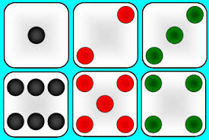 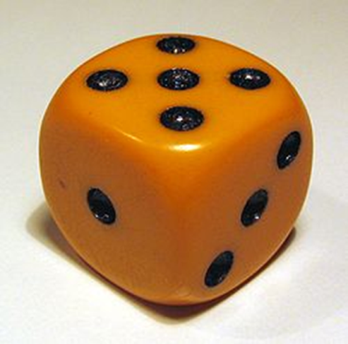

или- или- или

Рисунок 3.1 – Варианты верхних Рисунок 3.2 – Кубик (кость) для

граней кубика, которые могут выпасть игры в кости

при его бросании при игре в кости

*2-й вариант определения 3.1.* Переменная величина называется также **случайной**, если в результате опыта она может принимать действительные значения с определёнными вероятностями.

*Определение 3.2.* Вероя́тность – степень (относительная мера, количественная оценка) возможности наступления некоторого события [1, 3]. Когда основания для того, чтобы какое-нибудь возможное событие произошло в действительности, перевешивают противоположные основания, то это событие называют вероятным, в противном случае – маловероятным или невероятным.

В теории вероятностей и математической статистике понятие вероятности формализуется как числовая характеристика события – вероятностная мера (или её значение) – мера на множестве событий (подмножеств множества элементарных событий), принимающая значения от *0* до *1*. Значение *1* соответствует достоверному событию. Невозможное событие имеет вероятность *0* (обратное, вообще говоря, не всегда верно). Если вероятность наступления события равна *p*, то вероятность его ненаступления равна *1-p*. В частности, вероятность 1/2 означает равную вероятность наступления и ненаступления события. Простой пример для игры в кости: вероятность того, что на кубике, показанном на рис. 3.2, выпадет число «5» (как на рис. 3.2), равна при равновероятных исходах бросания 1/6 (так же, как и для любого другого числа на кубике).

*Простейший подсчет вероятности наступления единичного случайного равновероятного (равновозможного) события*. Классическое определение вероятности основано на понятии равновозможности исходов. В качестве вероятности выступает отношение количества исходов, благоприятствующих данному событию, к общему числу равновозможных исходов. Например, вероятность выпадения «орла» или «решки» при случайном подбрасывании монетки равна 1/2, если предполагается, что только эти две возможности имеют место и они являются равновозможными. Предположим, вы хотите выяснить насколько вероятно событие «выпадение числа «пять» на игральной кости с 6-ю сторонами (рис. 3.1) [1, 4]. «Выпадение пятёрки» – это событие, а 6 – это число возможных исходов. Вот еще несколько примеров, которые помогут вам разобраться [4]:

Пример 1: Какова вероятность выбрать выходной день, случайно выбирая число? «Выбор выходного дня» – это событие, а число возможных вариантов равняется числу дней в неделе – семи.

Пример 2: В банке с мармеладом находится 6 синих, 10 красных и 4 белых мармеладных шарика. Если предположить, что шары перемешаны и вытаскиваются случайным образом, какова вероятность вытащить красный? «Вытащить красный» – это событие, а число возможных исходов равняется числу шариков в банке, 20.

Алгоритм простейшего подсчета вероятности наступления единичного случайного равновероятного (равновозможного) события: разделите число желаемых событий на общее число возможных событий. Вы получите вероятность происшествия единичного события. В случае с выпадением числа «пять» на игральной кости (на игральной кости только одна «пятёрка»), вероятность можно выразить 1/6, 0.166, или 16.6%. Простейший подсчет вероятности наступления единичного случайного равновероятного (равновозможного) события для других примеров приведен ниже:

Пример 1: Какова вероятность выбрать выходной день, случайно выбирая число?

Так как в неделе два выходных, то число желаемых событий будет 2, а число возможных событий равно 7. Вероятность будет равна 2/7, или 0.285, или 28.5%.

Пример 2: Какова вероятность вытащить красный шарик?

Число желаемых событий равняется количеству красных шариков в банке – 10, общее число событий равняется 20. Вероятность будет равна 10/20 =1/2, или 0.5, или 50%.

(Здесь преподаватель должен предложить отвлекавшимся от ПЗ студентам самостоятельно придумать и решить возле доски собственные примеры

Дополнительные вопросы по рассмотренной тематике («Вычисление вероятности множества случайных событий», «Как перевести шансы в вероятность», «Формула полной вероятности») студентам предлагается повторить самостоятельно.

Всё вышесказанное относится к дискретным (прерывным) случайным величинам.

*Определение 3.3.* Дискретной (прерывной) случайной величиной называется случайная величина, принимающая отдельные друг от друга значения *Х=хi*, которые можно перенумеровать [1, 2].

*Р(Х=хi)=pi, i=1, 2 , 3…, * (3.1)

C:\Users\user\Downloads\2014\Таня\Eqn001.png

На рис. 3.3 показано представление дискретной случайной величины, зависящей от времени, в виде дискретного ряда.

*Определение 3.4.* Случайная величина *Х* называется непрерывной, если для любых *a<b* существует такая неотрицательная функция *f(x),* что [1, 2]

 (3.2)

Другими словами, непрерывной случайной величиной называется случайная величина, возможные значения которой непрерывно заполняют какой-то промежуток.

Время

Рисунок 3.3 – Представление дискретной случайной величины, зависящей от времени, в виде дискретного ряда

На рис. 3.4 показано представление непрерывной случайной величины, зависящей от времени, в виде непрерывного ряда.

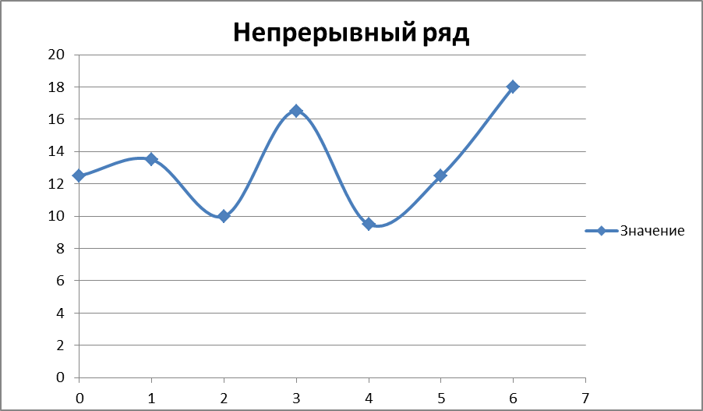

Время

Рисунок 3.4 – Представление непрерывной случайной величины, зависящей от времени, в виде непрерывного ряда

Функция *f(x)* называется плотностью распределения непрерывной случайной величины. Вероятность того, что случайная величина *Х* (дискретная или непрерывная) принимает значение, меньшее х, называется функцией распределения случайной величины *Х* и обозначается *F(x)*:

*F(x) = Р(Х˂х)* (3.3)

Функция распределения является универсальным видом закона распределения, пригодным для любой случайной величины. Закон распределения является наиболее полной, исчерпывающей характеристикой случайной величины. Закон распределения – функция (таблица, график, формула), позволяющая определять вероятность того, что случайная величина *Х* принимает определенное значение *хi* или попадает в некоторый интервал. Если случайная величина имеет данный закон распределения, то говорят, что она распределена по этому закону или подчиняется этому закону распределения. Общие свойства функции распределения:

1) *F(x)* – неубывающая функция, т. е. при *х2* ˃ *х1* *F(x2) ≥ F(x1),*

2) *F(x)* – ограниченная функция, т. е. *1 ≥ F(x) ≥0,*

3) 

4) 

Дискретный ряд, показанный на рис 3.3, является частным видом закона распределения для дискретных случайных величин. Основные свойства плотности распределения:

1) *f(x)*  *≥ 0,*

2) 

СПИСОК ИСПОЛЬЗОВАННЫХ ИСТОЧНИКОВ

[1] Вентцель, Е.С. Теория вероятностей. – М.: Физматгиз , 1962. – 564 с.

[2] Случайные величины и законы распределения [Электронный ресурс] – Режим доступа: www.simumath.net/library/book.html?code=Mat_Stat_random_values. – Дата доступа: 15.09.2015.

[3] Вероятность – Википедия [Электронный ресурс] – Режим доступа: https://ru. wikipedia.org/wiki/Вероятность. – Дата доступа: 15.09.2015.

[4] Как вычислить вероятность – wikiHow [Электронный ресурс] – Режим доступа: http://ru.wikihow.com/вычислить вероятность. – Дата доступа: 15.09.2015.